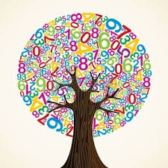

LISTA DE ALUMNOS GANADORES DE LA VI
OLIMPÍADA MATEMÁTICA 2017

CATEGORIA: 5TO Y 6TO BASICO | NOMBRE
PRIMER LUGAR | Agustín Butelmann 6°C
SEGUNDO LUGAR | Nicolás Suárez 6°B
TERCER LUGAR | Gabriela Molina 5°B
CATEGORIA: 7MO Y 8VO BASICO | NOMBRE
PRIMER LUGAR | Paula Pérez 7°D
SEGUNDO LUGAR | Antonia Callejas 8°B
TERCER LUGAR | Florencia Mazziotti 7°D
CATEGORIA: 1RO Y 2DO MEDIO | NOMBRE
PRIMER LUGAR | Valentina Flores II°D
SEGUNDO LUGAR | Germán Pávez II°D
TERCER LUGAR | Nicolás Fuentealba II°D
MENCION HONROSA | Nicolás Gallardo II°D  Álvaro Soto II°A
CATEGORIA: 3RO Y 4TO MEDIO | NOMBRE
PRIMER LUGAR | Nicolás Vargas IV°D
SEGUNDO LUGAR | Alan Cáceres III°B  Andrés Sandoval IV°C

